ЧЕЛЯБИНСКАЯ ОБЛАСТЬ

АДМИНИСТРАЦИЯ
ЗЛАТОУСТОВСКОГО ГОРОДСКОГО ОКРУГА
РАСПОРЯЖЕНИЕ

16.06.2025 г. | № | 1936-р/АДМ
г. Златоуст
Об установлении нормативов состава сточных вод для объектов абонентов, отведение сточных вод от которых осуществляется
в централизованную систему водоотведения Златоустовского городского округа

В соответствии с Федеральным законом «О водоснабжении и водоотведении» от 07.12.2011 г. № 416-ФЗ, Постановлением Правительства Российской Федерации от 29.07.2013 г. № 644 «Об утверждении Правил холодного водоснабжения и водоотведения и о внесении изменений в некоторые акты Правительства Российской Федерации», Постановлением Правительства Российской Федерации от 22.05.2020 г. № 728 «Об утверждении Правил осуществления контроля состава и свойств сточных вод и о внесении изменений и признании утратившими силу некоторых актов Правительства Российской Федерации, с Разрешением № 345 на сбросы веществ, утвержденного Управлением Федеральной службы по надзору в сфере природопользования (Росприроднадзора) по Челябинской области, руководствуясь Уставом Златоустовского городского округа, на основании Златоустовского городского суда от 04.03.2025 г. № 2а-50/2025(2а-2033/2024)
и в целях охраны водных объектов от загрязнений для объектов централизованных систем водоотведения Златоустовского городского округа:
1. Установить нормативы состава сточных вод для объектов абонентов, отведение сточных вод от которых осуществляется в централизованную систему водоотведения Златоустовского городского округа (приложение).
2. Распоряжение Администрации Златоустовского городского округа
от 17.01.2024 г. № 148-р/АДМ «Об установлении нормативов состава сточных вод для объектов абонентов, отведение сточных вод от которых осуществляется в централизованную систему водоотведения Златоустовского городского округа» отменить.
3. Пресс-службе Администрации Златоустовского городского округа (Семёнова А.Г.) опубликовать настоящее распоряжение в газете «Златоустовский рабочий» и разместить на официальном сайте Златоустовского городского округа в сети «Интернет».
4. Организацию выполнения настоящего распоряжения возложить
на руководителя муниципального казенного учреждения Златоустовского городского округа «Управление жилищно-коммунального хозяйства» Брыкунова Д.В.
5. Контроль за выполнением настоящего распоряжения возложить
на заместителя Главы Златоустовского городского округа по инфраструктуре Бобылева В.В.
6. Распространить действие настоящего распоряжения
на правоотношения, возникшие с 19.04.2025 г.

Исполняющий обязанности Главы Златоустовского городского округа | 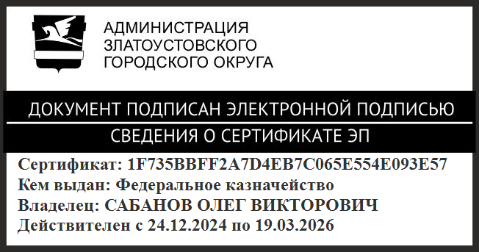 | О.В. Сабанов

ПРИЛОЖЕНИЕ
Утверждено
распоряжением Администрации
Златоустовского городского округа
от 16.06.2025 г. № 1936-р/АДМ

Нормативы состава сточных вод для объектов абонентов,
отведение сточных вод от которых осуществляется в централизованную систему водоотведения Златоустовского городского округа

№  п/п | Наименование загрязняющего  вещества | Н¡с,  мг/дм³
1 | БПК5 | 500
2 | Нефтепродукты | 0,71
3 | Сульфаты | 100
4 | Хлориды | 300
5 | Взвешенные вещества | 300
6 | Анионы СПАВ | 7,25
7 | Фосфор фосфатов | 12
8 | Сухой остаток | 1000
9 | Фенол | 0,1
10 | Хром трехвалентный | 0,10
11 | Железо | 0,44
12 | Цинк | 0,04
13 | Медь | 0,004
14 | Никель | 0,09
15 | Аммоний-ион | 25
16 | Марганец | 0,06
17 | ХПК | 700

